执业（助理）医师版操作说明

一、引言

1.1编写目的
本操作手册对国家卫生健康委员会医师定期考核信息登记管理系统执业（助理）医师角色各项功能进行说明，给执业（助理）医师操作提供参考。

1.2项目背景
本系统是应中国医师协会定期考核办公室的委托，由医协创智科技（北京）有限公司负责开发、维护。

二、操作说明

2.1功能说明
医师主要完成以下工作：
1.个人基本信息的填报 ；
2.考核程序的申请及自评；
3.参加测评；
4.查询考核成绩；

2.2操作流程

2.2.1 APP下载安装
- 手机扫描二维码，下载医师服务APP，如下图所示：

- 手机应用商店搜索“医师服务”，点击下载。
目前，支持医师服务APP下载应用市场包括：
安卓市场：360手机助手，小米应用市场，oppo应用市场，华为应用市场，vivo应用市场
苹果市场：App Store

2.2.2个人账号管理
1.app用户注册
医师运行“医师服务”APP，进入注册页面，输入手机号码、验证码和登录密码，阅读服务协议并勾选，点击【立即注册】,注册成功，进入登录页面，输入注册的手机号码及登录密码，点击【立即登录】。如下图所示：
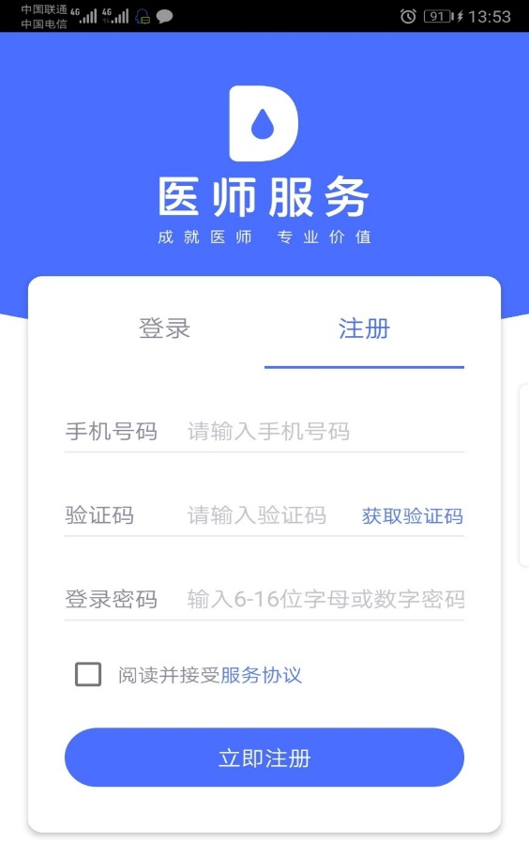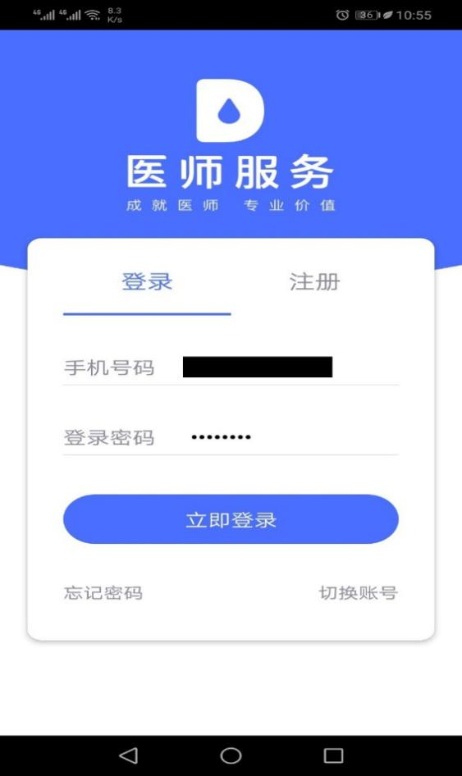
- 医师认证
输入姓名、身份证号（与电子化注册系统保持一致）、执业地点、职称等信息，进行认证。
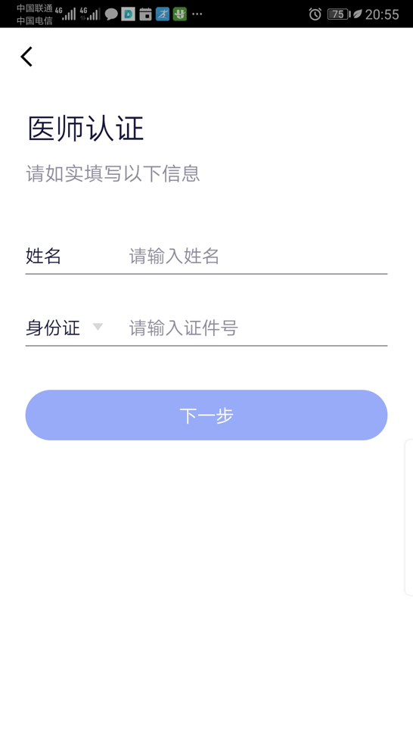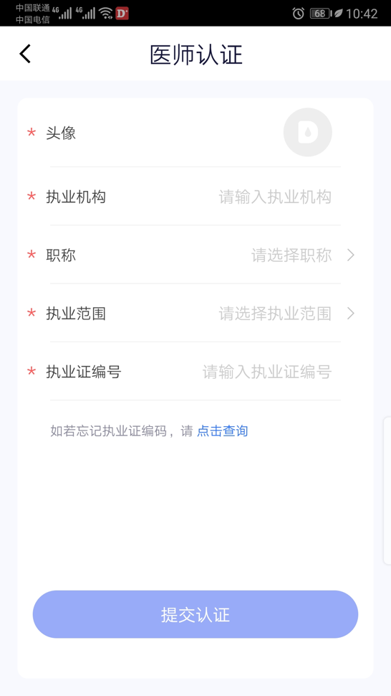

3.定考账号绑定
医师登录APP，点击首页的【定期考核】，选择所属省份，进入定考账号绑定，输入证件号（证件号与医师电子化注册保持一致）、姓名及定考账户初始密码（初始密码为666666），点击【提交】，完成绑定，如下图：.
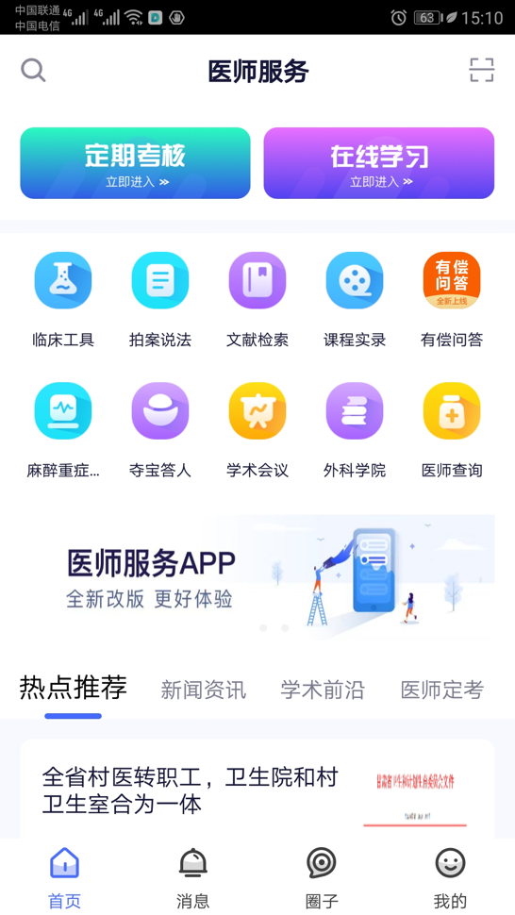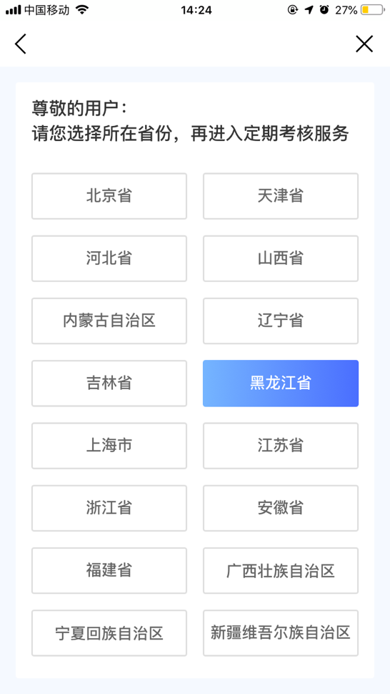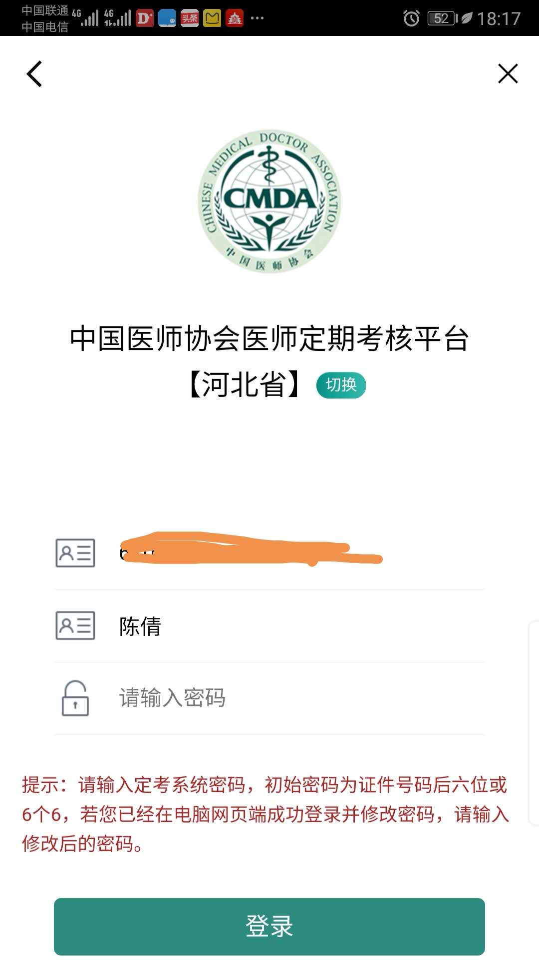

2.2.3个人信息填报
1.阅读用户告知书
医师登录APP并完成定考信息绑定后，阅读《用户告知书》，同意后，进入定考个人首页，详细了解考核报名时间区间、工作成绩及职业道德测评时间区间。如下图所示：
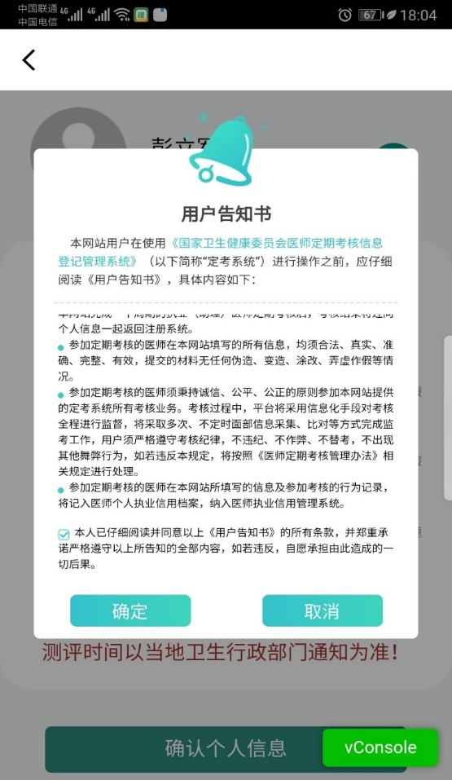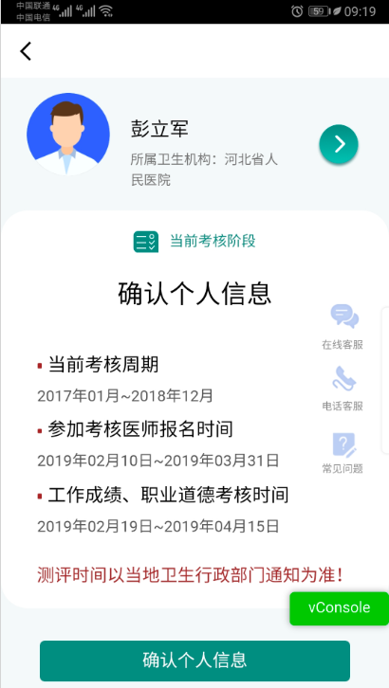
基本信息及执业信息确认（注：医师在定期考核系统填报身份证号码、执业书号等信息必须与医师电了化注册系统信息保持一致，否则将无法完成医师定期考核工作）
点击【确认个人信息】，进入个人信息页面。
根据页面提示，完成基本信息、执业信息、个人执业情况等填写（红色*为必填信息项），填写无误后，提交卫生机构审核，考核机构复核，报名成功的消息将通过app站内消息告知医师本人，如下图所示：
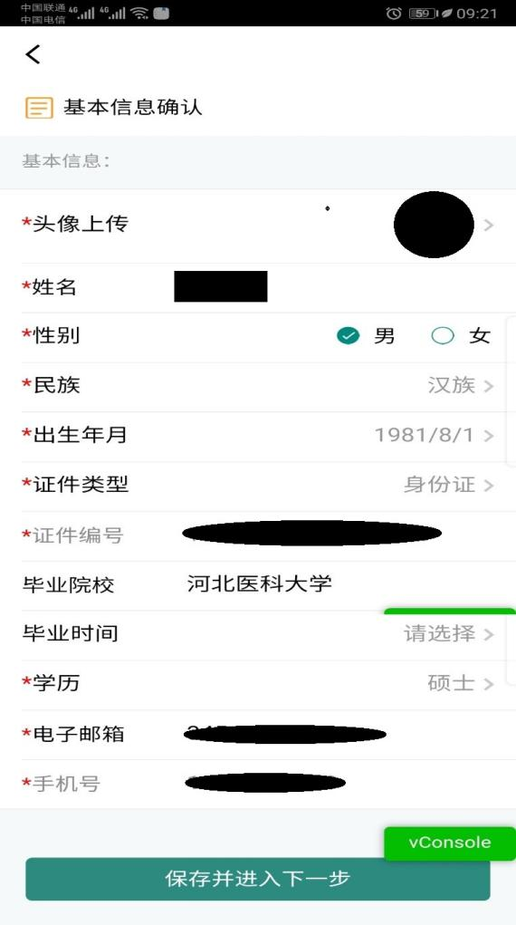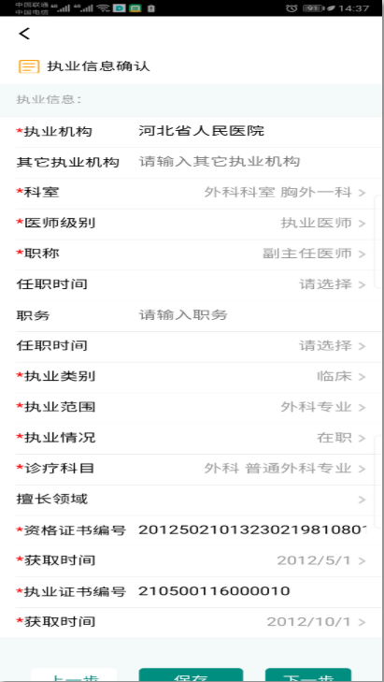
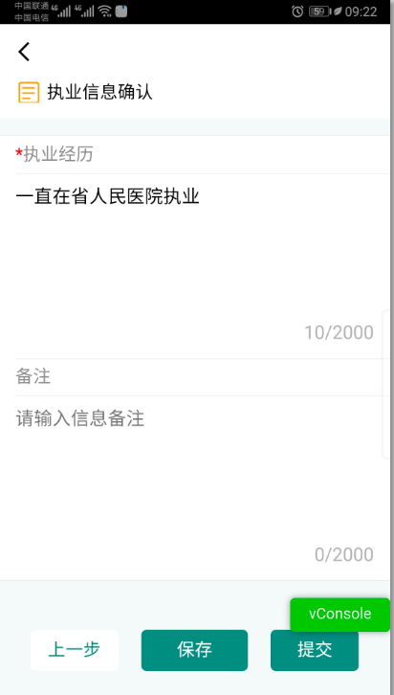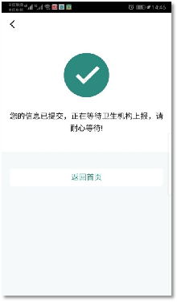

2.2.4简易程序考核
医师接收到报名成功的消息后，登录app，进入定期考核页面，在页面下方点击【选择考核程序】，勾选申请简易程序所符合的条件，上传相关证明材料（例如执业证书、良好行为记录证明材料），点击【申请简易程序】。
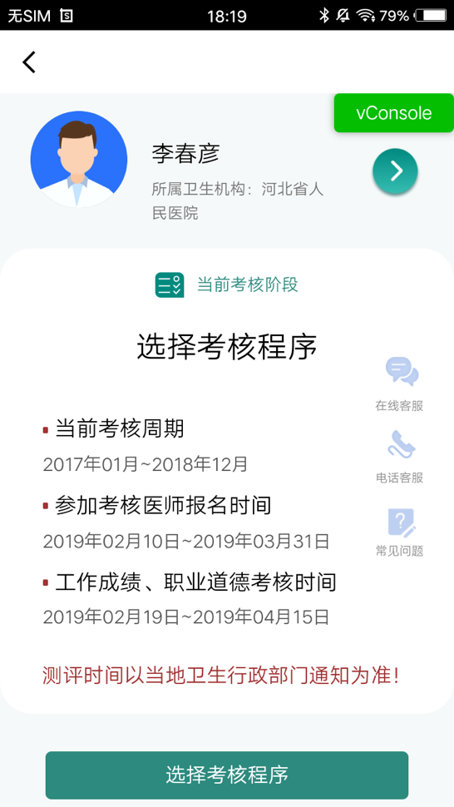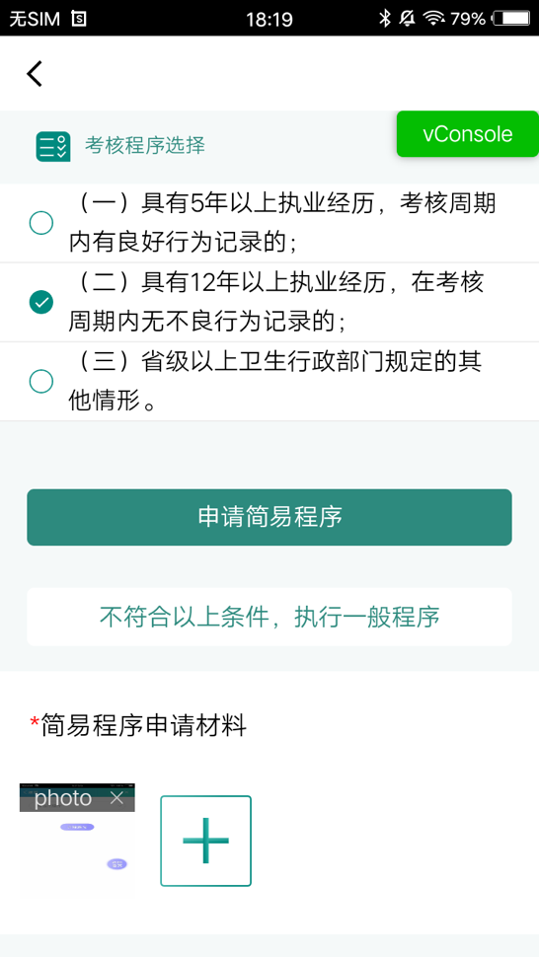
1.工作成绩、职业道德及个人述职填报
根据页面提示，完成执业行为记录、工作成绩、职业道德自评，点击【下一步】，书写个人述职报告，点击【提交】，等待卫生机构审核，考核机构复核，复核结果将通过app站内消息通知医师个人。如下图所示：
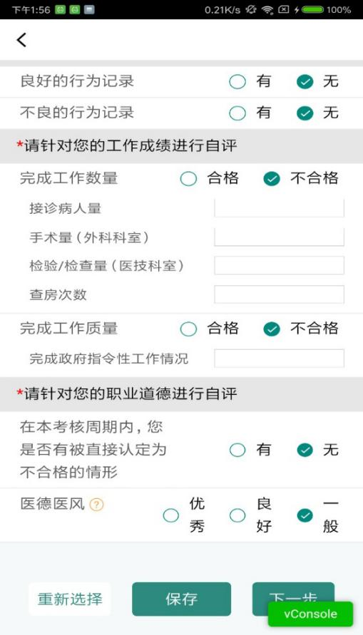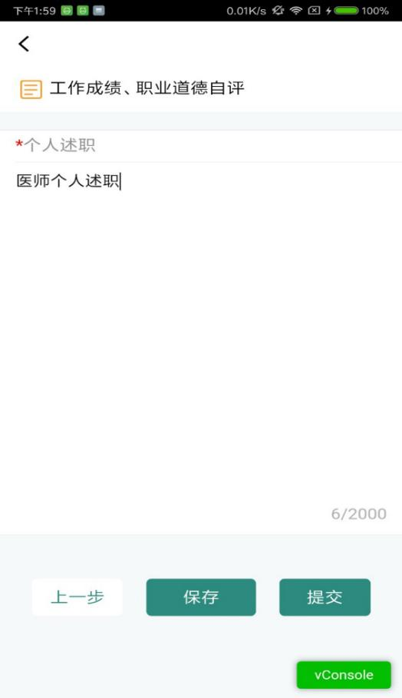
2.人文医学测评
针对工作成绩、职业道德评定合格的医师，进入人文医学测评，点击【考核详情】，点击【试卷列表】，点击【进入】后，摄像头进行头像采集，点击【去考试】，进入试卷（考核时间60分钟，默认考核题量50题），完成答卷，并点击【交卷】，如下图所示:
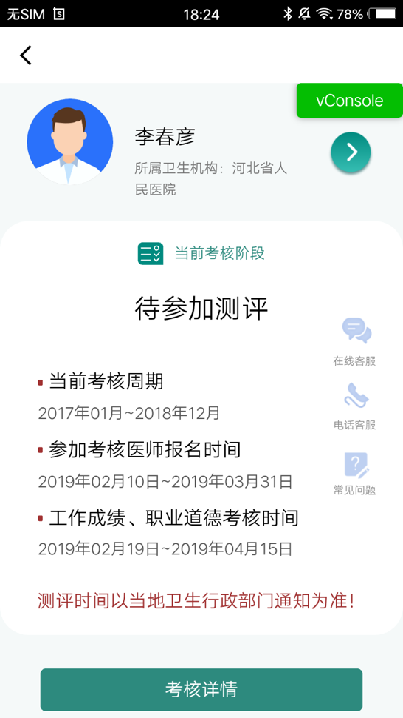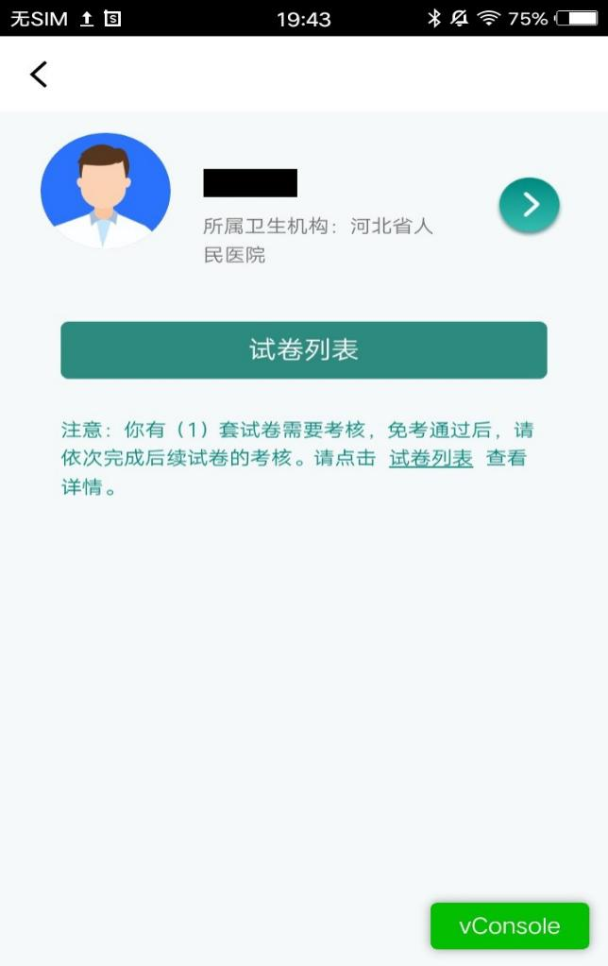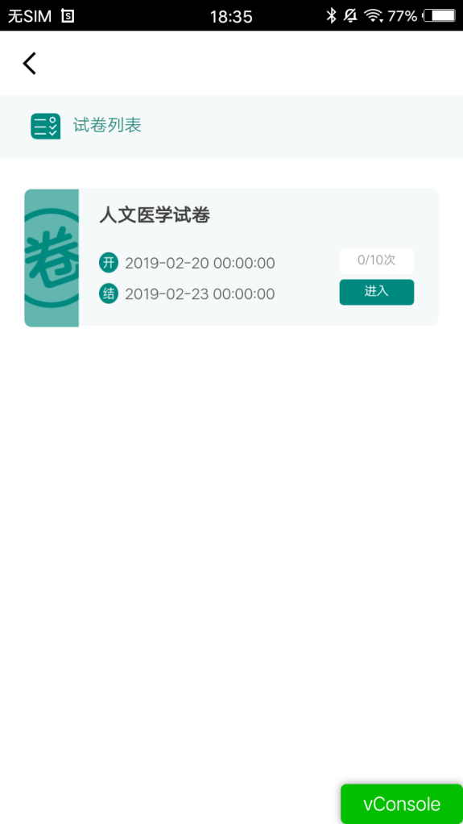

2.2.5一般程序考核
医师接收到报名成功的消息后，登录app，进入定期考核页面，在页面下方点击【选择考核程序】，点击【不符合以上条件，执行一般程序】，进入自评页面。
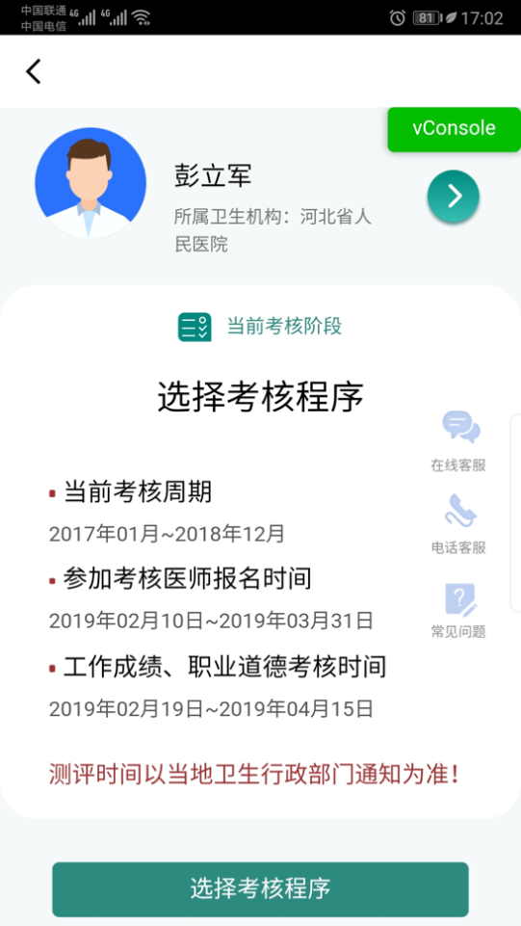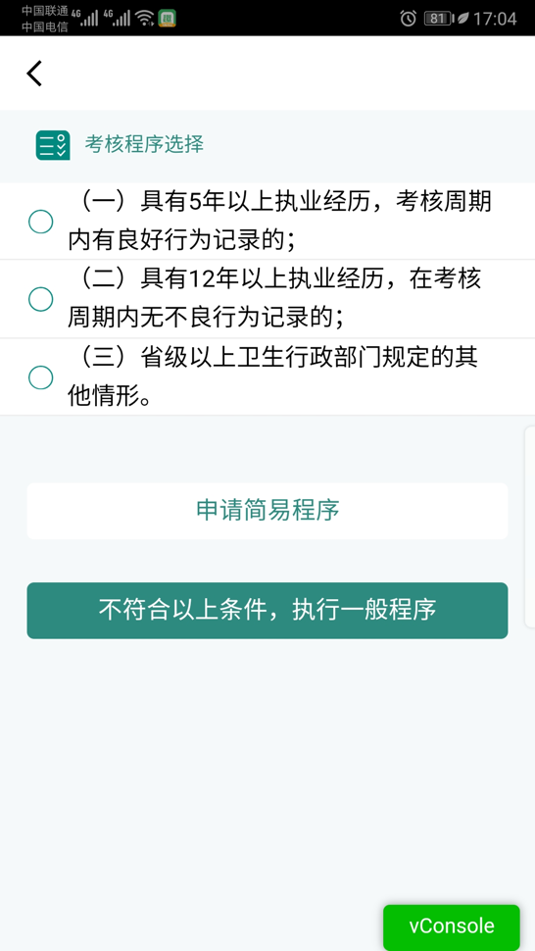
- 工作成绩、职业道德填报
根据页面提示，完成执业行为、工作成绩、职业道德自评，点击【提交】，等待卫生机构审核，考核机构复核，复核结果将通过app站内消息通知医师个人。如下图所示：
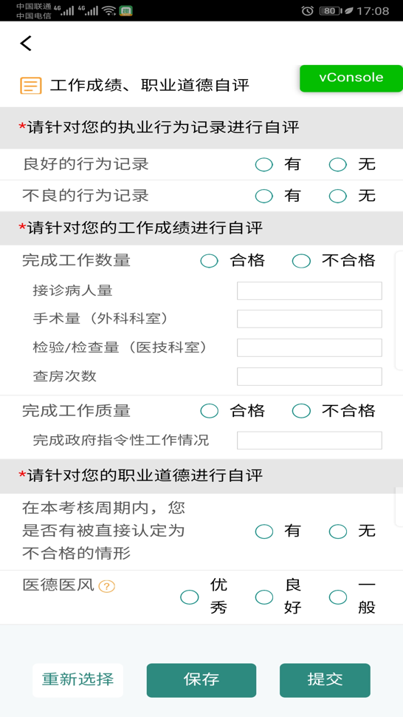
- 业务水平测评免考
针对工作成绩、职业道德评定合格的医师，进入待测评。
如符合规定的业务水平免考要求，可点击【免考申请】，根据页面提示，选择申请免考理由，上传证明材料，点击【提交免考申请】，等待卫生机构审核，考核机构复核，复核通过，进入人文医学测评。如下图所示：
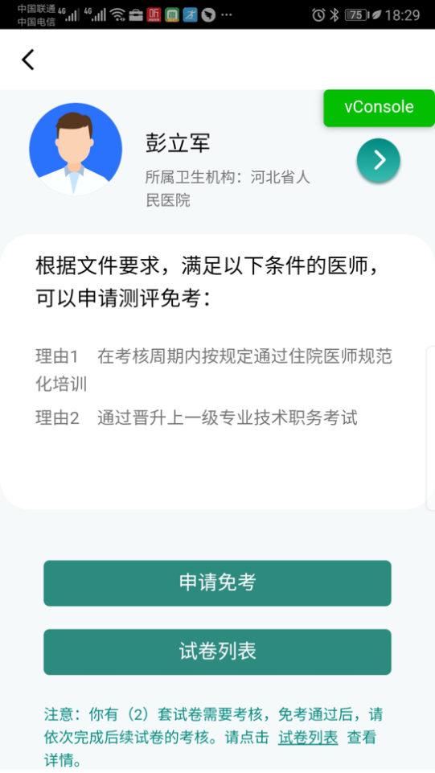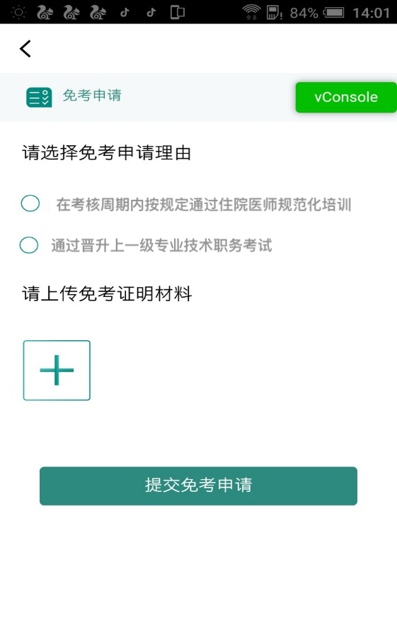

- 业务水平测评
不符合业务水平免考的医师，请点击【试卷列表】，完成业务水平测试（注：测评时间：60分钟，题量100题，本周期首次考核不及格，统一补考）。
点击业务水平试卷【进入】，摄像头进行头像采集，点击【去考试】，进入试卷，完成答卷，并点击【交卷】，依据分数线，由考核机构评定合格。

2.2.6查看考核结果
考核结束将通过app站内消息告知医师本人。根据当地要求，医师可自主选择是否打印考核结果通知书。如下图所示：
